新 书 推 荐
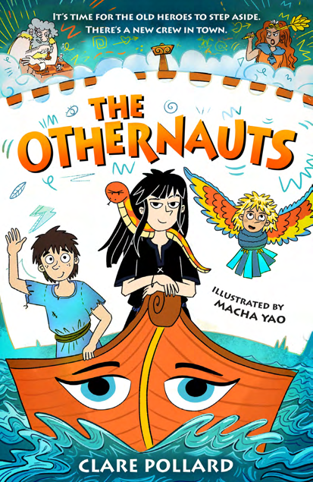
中文书名：《异航者》
英文书名：The Othernauts
作 者：Clare Pollard and Macha Yao
出 版 社：Bonnier
代理公司：Bonnier/ANA
页 数：304页
出版时间：2026年3月
代理地区：中国大陆、台湾
审读资料：电子稿
类 型：儿童文学

【核心亮点】
作者对希腊经典神话《杰森与阿尔戈英雄》进行了全新改编，故事包含哈比鸟、致命漩涡、巨型海怪、骷髅军团等大量希腊奇幻元素。
故事内核是关于一群看似“不完美”的孩子，如何在冒险中发挥作用，强调团队合作、发现自我价值的积极主题，鼓励孩子接纳自我、勇敢尝试。

内容简介：

这是屡获殊荣的作家克莱尔·波拉德对希腊神话《杰森与阿尔戈英雄》(Jason and the Argonauts) 的一种搞笑全新改编。

认识菲比（Phoebe）。她 11 岁，迫切想逃离自己所居住的无聊小岛。

此时阿尔戈英雄（Argonauts）登场——一群自称英雄的船员，正在执行夺取金羊毛（golden fleece）的任务。

菲比一时冲动，躲上了“阿尔戈号”（Argo），成为偷渡者。可阿尔戈英雄的征途远非轻松：他们将面对掠夺性的哈比（harpies）、致命的漩涡、巨型海兽与骷髅军队——险象环生。

幸好，有一支名为“异航者”（Othernauts）的少年队伍在侧；但随着菲比那不可靠的预言、佩里（Perry）摇摆不定的变形技能，以及海妖科拉（Cora）那令人头痛的歌声——没人能确切地说这些孩子究竟能提供多少真正的帮助……

异航者能否护送阿尔戈号与这群形形色色的船员安然回归？

作者简介：

克莱尔·波拉德（Clare Pollard）是一位作家、剧作家与诗人。她的第六部诗集 Lives of the Female Poets 将于 2025 年出版。她还创作了奥维德《女英雄传》(Ovid's Heroines) 的新译本，并以此编排并巡演了一场单人戏。波拉德的其他作品包括在皇家法院剧院首演的话剧《天气》（The Weather）、两部成人小说以及一本非虚构作品《凶猛的坏兔子：儿童图画书背后的故事》（Fierce Bad Rabbits: The Tales Behind Children's Picture Books）。她的处女作儿童小说为 The Untameables。

马查·姚（Macha Yao）是常驻台湾的法英混血插画家。她的灵感来源于对漫画、熔岩灯、街机、霓虹招牌与老式海滨游乐场那份褪色而奇异的魔力的长期迷恋——以及她的两个孩子。在学习过电影剪辑与特效之后，她将对叙事的热爱转化为插画与设计，以鲜艳的色彩、古怪的图案与俏皮的能量赋予角色生命。马查认为书籍应赋能儿童、激发自信，并致力于让孩子们在她的作品中获得欢乐。

请将反馈信息发至：版权负责人
Email：Rights@nurnberg.com.cn
安德鲁·纳伯格联合国际有限公司北京代表处
北京市海淀区中关村大街甲59号中国人民大学文化大厦1705室, 邮编：100872
电话：010-82504106, 传真：010-82504200
公司网址：http://www.nurnberg.com.cn
书目下载：http://www.nurnberg.com.cn/booklist_zh/list.aspx
书讯浏览：http://www.nurnberg.com.cn/book/book.aspx
视频推荐：http://www.nurnberg.com.cn/video/video.aspx
豆瓣小站：http://site.douban.com/110577/
新浪微博：安德鲁纳伯格公司的微博_微博 (weibo.com)
微信订阅号：安德鲁纳伯格联合国际北京代表处

